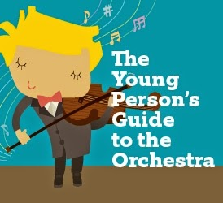
o guia de orquestra para jovens

O “Guia de Orquestra Para Jovens” é o nome de uma composição do britânico Benjamin Britten. Ela foi composta em 1946 e foi originalmente uma encomenda para um filme (documentário) intitulado "Os instrumentos da Orquestra".
Quando Britten a compôs, tomou como base outra obra: o Rondeau de Henry Purcell. Um colega igualmente britânico, só que de outra época.
Purcell nasceu em 1659 e morreu em 1695. Foi um compositor do estilo Barroco muito famoso na época e até hoje faz muito sucesso entre os músicos.
Britten se inspirou na obra de Purcell e fez algumas modificações que em Música chamamos de “Variações” . Usando a melodia principal, ou o Tema, Britten fez as variações acrescentando notas e mais partes inspiradas pelo Tema. Usou os instrumentos da orquestra tocando sozinhos ou em “famílias” para que os jovens pudessem escutar as diferenças sonoras e entendessem como é a dinâmica de funcionamento de uma orquestra. Acrescentou momentos de suspense e movimentações diferentes, mas sempre nos lembrando do tema principal.

Vamos escutar a seguir, o Rondeau de Henry Purcell tocado só pela família das Flautas Doce:
https://www.youtube.com/watch?v=2tP8YxwLxzs

A próxima versão, é o mesmo Rondeau executado por instrumentos de época. Ou seja, por uma Orquestra Barroca.
https://www.youtube.com/watch?time_continue=13&v=VVivtti-n-w&feature=emb_logo

Agora sim, vamos escutar a obra de Benjamin Britten, executada por uma orquestra. Observe que ela ficou um pouco mais longa e tem partes bem diferentes, mas o tema continua lá, igualzinho. Vamos escutar?
https://www.youtube.com/watch?v=4vbvhU22uAM

- Com base na leitura do pequeno texto, explique qual a relação entre a obra de Benjamin Britten e a obra de Henry Purcell. Escreva a resposta completa.
____________________________________________________________________________________________________________________________________________________________________________________________________________________________

- Quando Henry Purcell morreu, tinha quantos anos? Mostre a sentença e o cálculo. Escreva a resposta completa.

SENTENÇA | CÁLCULO
R:________________________________________________________________________

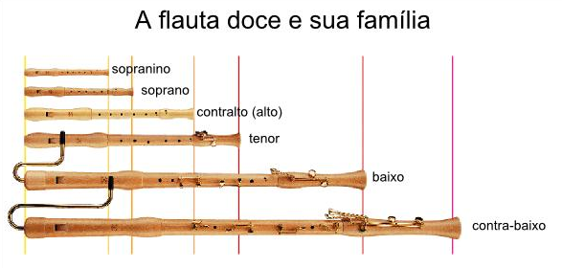
- As Flautas Doce também tem uma família. A que nós tocamos e conhecemos é a Flauta Doce Soprano. Observe a imagem acima e circule a Flauta Doce Soprano e compare-a com as outras.

_________________________________________________________________________________________________________________________________________________________________________________________________________________________________________________________________________________________________________________________________________________

http://guiadamusicaclassica.blogspot.com/2014/11/britten-o-guia-de-orquestra-para-jovens.html#ixzz6I82nZvkE

